_5_ «_А_» (НОО) класс
Корниенко Арина
Дата | Предмет | Учитель | Тема урока | Задание
04.02. | Психокоррекция ПП и ЭВС | Домчук Виктория Михайловна  Прошу предоставить ответы на WhatsApp 8(9501911732) | 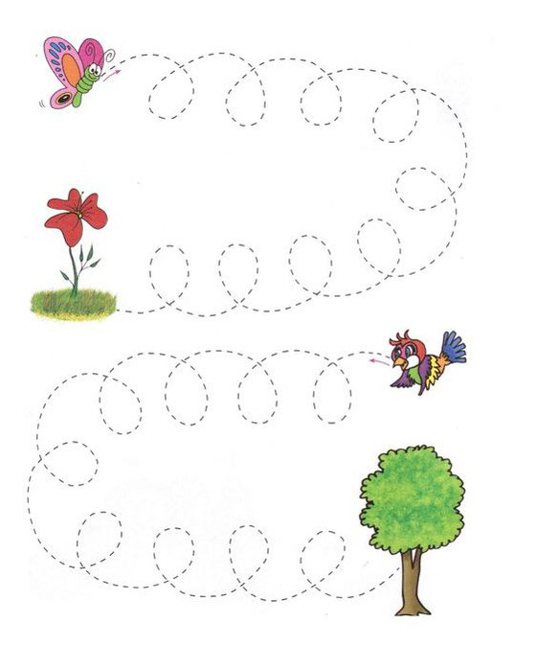  Межполушарные взаимодействия | Занятие 2.  Задание 1-2. Инструкция и ход выполнения: Левой рукой помоги бабочке долететь до цветка  Правой рукой помоги птичке долететь до дерева.  Задание 2. Возьми цветные карандаши и соедини линии: коричневый, кранный – правой рукой. Зеленый и синий – левой рукой.  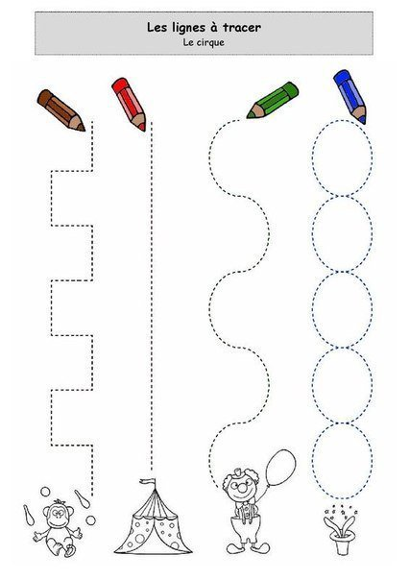  Упражнение «Капитан» Пройди по ссылке: https://youtu.be/9zBNY7pc7EA  Задание 4.Выполни по инструкции. Подари Льву разноцветные шары: обведи одновременно двумя руками. Помни, что шарики у зверей должны быть разного цвета!  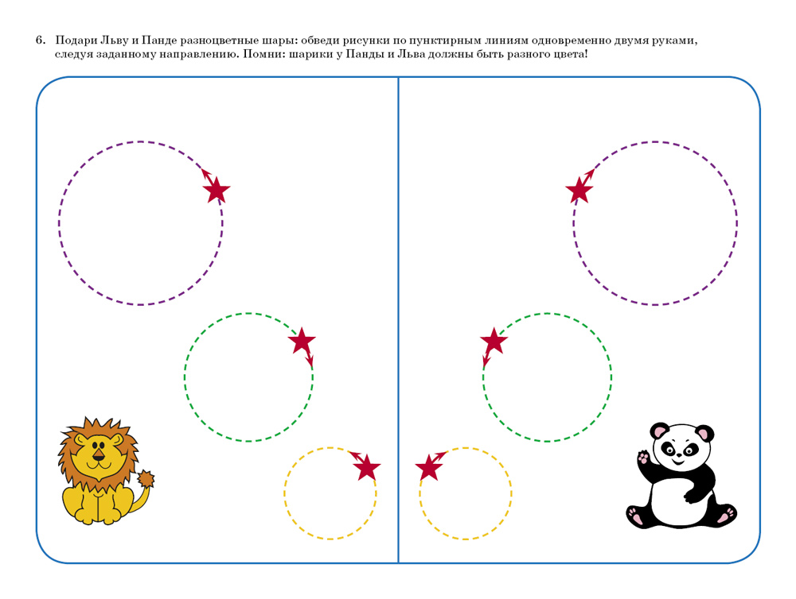  Задание 5. Аквариум. Возьми 6 цветных карандашей и нарисуй три раза обеими руками по одной рыбке. Помни? Что рисуем рыбки разными карандашами и одновременно двумя руками!  